Deney No: 12 EBÜLİYOSKOPİ

Bu deneyin amacı çözeltilerin kaynama noktasının yükselmesinden yararlanılarak çözünen maddenin mol kütlesinin belirlenmesidir.

Kullanılan Malzeme ve Cihazlar

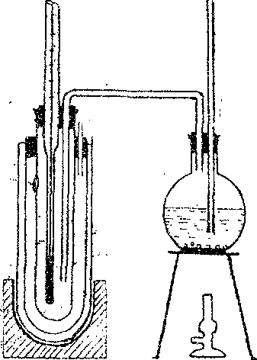Çözelti kabı, balon, ısıtıcı, temometre ve terazi

Kullanılan Kimyasallar

Üre, su ve molar kütşesi belirlenecek madde

Deneyin Yapılışı

Deney için gerekli düzenek Şekil 3.2'de görüldüğü gibi ısıtıcı kaynak, çözelti kabı ve termometreden oluşmaktadır. Duyarlıklı sıcaklık belirlemeleri gerektiğinden 1/10 bölmeli termometre veya Beckmann termometresi kullanılır. Deneye başlamadan önce çözelti kabı yıkanır, kurutulur, tartılır (m_{dara}) ve kaba yarıdan az olmak üzere saf su konur. Şekil 3.2'de görülen düzenek kurulur ve balonun altındaki bek yakılarak çözelti kabı içindeki suya, su buharı gönderilir. Termometre en yüksek sıcaklığa çıktıktan sonra en az üç dakika içinde her 15 saniyede bir suyun kaynama sıcaklıkları okunur ve kaydedilir. Ortalama değer suyun kaynama sıcaklığı olarak alınır (T₀).

Ebüliyoskopi sabitini bulmak için önce molar kütlesi bilinen bir maddeden (örneğin üre), ikişer gramlık üç tartım alınır. Çözelti kabındaki su (yaklaşık 25 cm3) içinde ilk 2 g üre çözülür ve yukarıda yapıldığı gibi buhar gönderilerek gene üç dakika içinde 15 saniyede bir alınan okumaların ortalaması ile çözeltinin kaynama sıcaklığı bulunur (T). Bundan sonra çözelti kabı üst kısımdan ayrılır, musluk suyu ile bir süre dıştan soğutulduktan sonra dışı kurulanır ve tartılır (m_{top}). Bu çözeltinin üzerine ardarda iki kez 2 gram üre eklenerek sırayla 2, 4 ve 8 gram üre içeren çözeltilerin kaynama sıcaklığı yükselmeleri yukarıdaki gibi bulunur. Molar kütlesi bilinmeyen örnek içinde, üre ile yapılan deneyler aynen tekrarlanır.

Şekil 3.2 Ebüliyoskopi düzeneği ve Beckmann termometresi

Sonuçların Değerlendirilmesi

Önce çözücünün K_{k} sabitinin bulunması gerekir. Üre ile yapılan üç deney ile bu sabitin ortalama değeri belirlenebilir. Üre çözeltilerinin molaliteleri,

m = 1000m₂/M₂m₁ (3.6)

eşitliğinden m₁ = m_{su} , m₂ = m_{üre} = 2,4 ve 6 g, M₂ = M_{üre} = 60 gmol-1 ve m_{su} = m_{top} − (m_{dara} + m_{üre}) alınarak bulunur. Buna göre üç deney için üç molalite değeri bulunur. Diğer yandan ΔT_{k} = K_{k}.m bağıntısında, her deney için = (T-T_{o}) değeri ve m değerleri yerine konularak, K_{k} değerleri ve bunların ortalaması hesaplanır.

Diğer taraftan, K_{k} sabiti, molaliteye karşı sıcaklık farkı grafiğinden elde edilen ve orjinden geçen doğrunun eğiminden de bulunur (ΔT_{k}/m = K_{k})
Bilinmeyen örnek için yapılan deneylerden bulunan sonuçlar 3.6 eşitliğinde yerine yazılarak M_{x} molar kütlesi hesaplanır. Üç deneyden bulunan molar kütlelerin aritmetik ortalaması ise en doğru molar kütle olarak alınır.
SORULAR
- Ebüliyoskopi ve kriyoskopi yöntemlerini açıklayınız.
- Ebüliyoskopi sabiti çözünen maddenin cinsine bağlı mıdır? Neden?
- Fazlararası termodinamik denge koşulundan yola çıkarak ΔT_{k}=K_{k} m bağıntısını türetiniz.

